**学习主题：****国外的音乐新年**

1. **学习目标**

同学们，今天我们学习的主题是《国外的音乐新年》，这节课我们将学唱歌曲《新年好》，能用优美、抒情的歌声演唱歌曲，准确用拍手、拍腿的方式表现歌曲三拍子的强弱规律；能用响板、碰钟为歌曲伴奏。知道这首作品是一首英国儿歌。

1. **学习活动**

活动1：感受歌曲《新年好》优美抒情的情绪。

活动2：知道这首作品是一首英国儿歌，感受歌曲节拍。

活动3：按节奏读歌词。

活动4：完整准确演唱歌曲。

活动5：用优美、抒情的声音有表情地演唱歌曲。

活动6：边唱边用碰钟和响板为歌曲伴奏，表现歌曲温馨祝福情境。

1. **学习资源**

**1.《新年好》歌片**

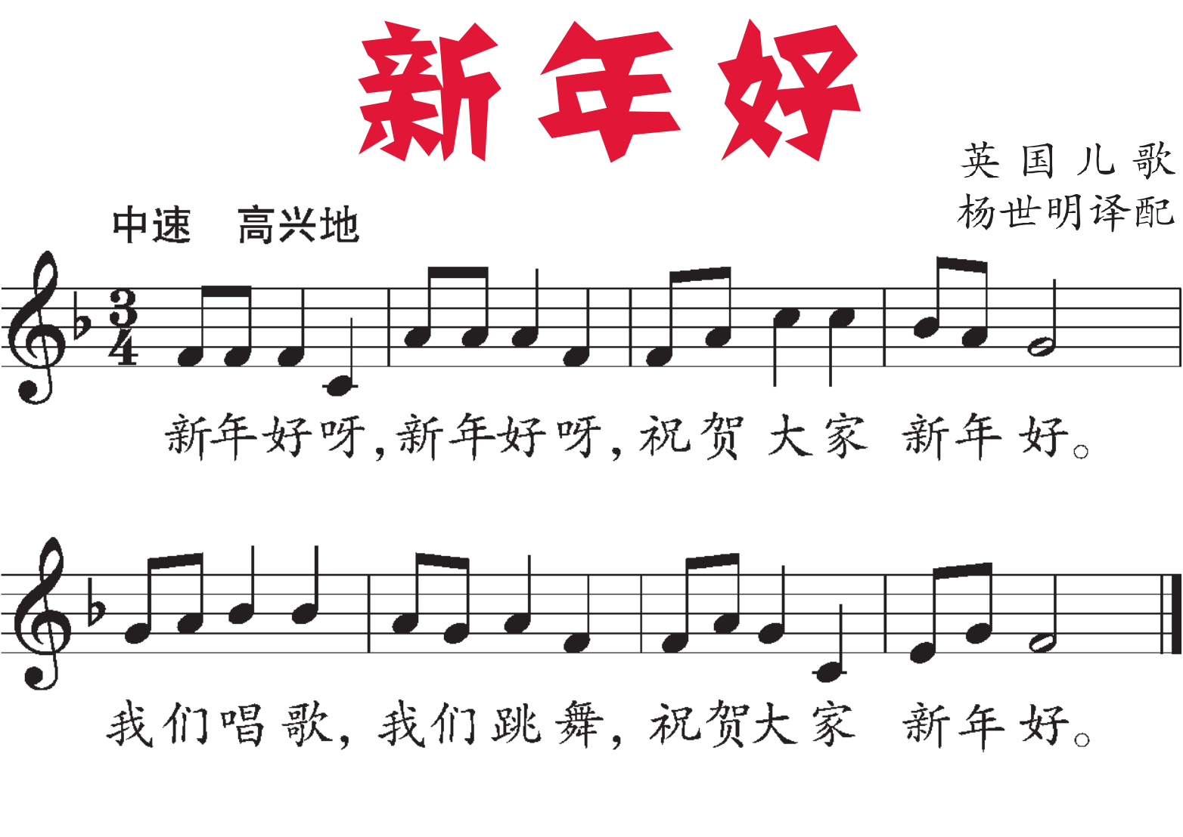

**2．按节奏读歌词**

